GUIA DE APOYO Y PREPARACION
TEMA : Derivadas implícitas
Si una ecuación contiene una combinación de dos variables estas se pueden derivar simultáneamente para obtener la derivada total esta forma de derivar se conoce como derivada implícita y se puede obtener de dos formas.
Un aspecto importante que se tiene que saber es que cuando se deriva la "y" se le agrega y esta es la que se despeja.
- Derivar “Y” y derivar.
- Derivar toda al mismo tiempo y después despejar “Y.
Ejercicios:
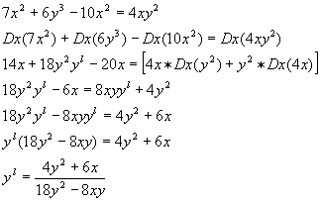

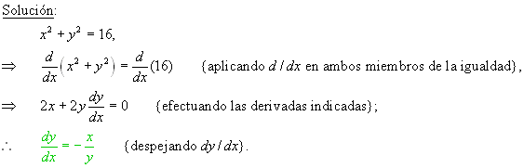

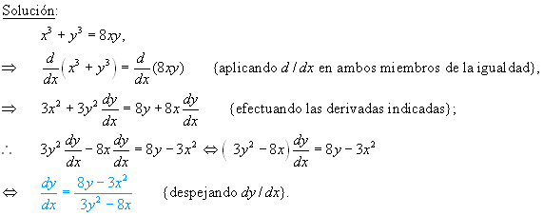

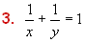
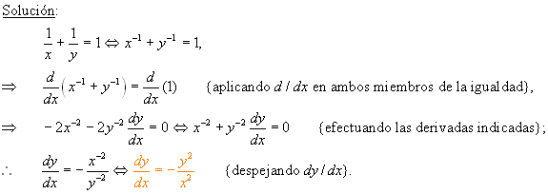

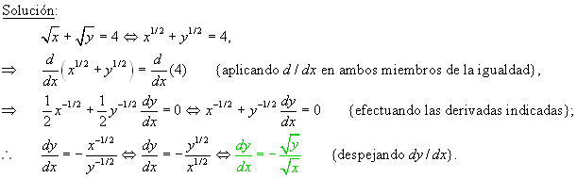

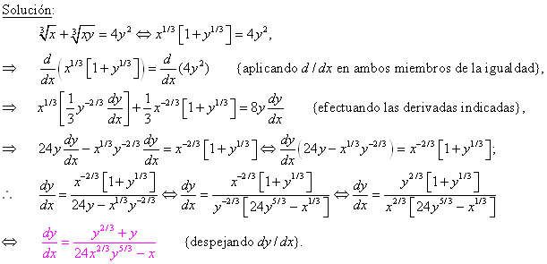

Ejercicios resueltos 6.
6.1) Determinemos 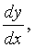dada la ecuación
Solución.
Para calcular la derivada pedida, diferenciemos ambos miembros de la ecuación con respecto de x y despejemos 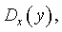así:
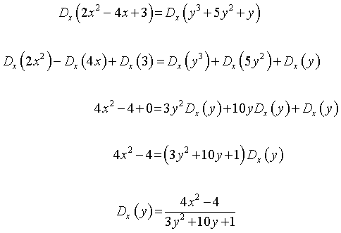

Funciones implícitas y su derivada
Al considerar la función con ecuación , es posible determinar con los teoremas enunciados anteriormente, ya que es una función dada implícitamente en términos de la variable independiente .
Sin embargo, existen funciones que no están definidas en forma explícita, ejemplos de las cuales son las siguientes:
Estas ecuaciones no pueden ser resueltas explícitamente para "y" en términos de "x". Se dice que la función está definida implícitamente por las ecuaciones:
respectivamente.
Note que ambas expresiones son de la forma general .
Interesa ahora determinar la derivada de una función dada en forma implícita.
Consideremos cada una de las ecuaciones anteriores:

a. | Observe que involucra un producto de funciones y que para derivar se debe utilizar la regla de la cadena.  Se tiene entonces derivando:  Despejando se tiene que:  Sustituyendo "y" por se obtiene:
b. | derivando  de donde  y sustituyendo se tiene:
El proceso realizado en estos dos ejemplos recibe el nombre de derivación implícita, y puede ser utilizado únicamente bajo el supuesto de que la ecuación dada especifica una función. En caso de que no sea así, aunque se realicen las operaciones, el resultado carece de sentido.
Por ejemplo, la ecuación no puede ser satisfecha por ningún valor real de "x" y "y". Al realizar el procedimiento anterior se obtiene que de donde 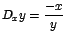, fórmula que parece tener significado para "x" y "y" siempre que , aunque de hecho no puede existir derivada ya que la ecuación dada no especifica ninguna función .
La derivación implícita determina una fórmula para , que es válida para toda función derivable tal que esté definida implícitamente por una ecuación dada.
Ejemplos:
- Suponiendo que existe una función derivable tal que está definida implícitamente por la ecuación , calcular
Solución:
Derivando implícitamente se obtiene:
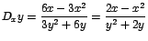

MATERIAL DE APOYO

si tienes dudas del tema conectese a las siguientes direcciones y fijese bien en la explicación que allí encuentra
Derivadas implícitas
http://www.youtube.com/watch?v=oneC1gsSQaM
http://www.youtube.com/watch?v=PjaYdAERPXQ&feature=relmfu

derivadas de orden superior
http://www.youtube.com/watch?v=WHq9UAsmMY0

